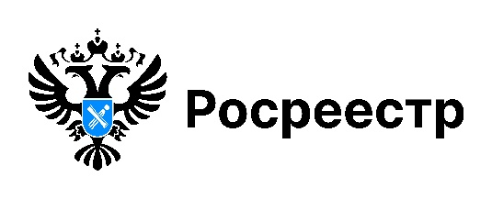

**РОСРЕЕСТР РАЗЪЯСНЯЕТ**

**Как зарегистрировать право по мировому соглашению**

Права на недвижимое имущество нередко являются предметом судебного спора. На любой стадии судебного процесса стороны вправе заключить мировое соглашение.

Мировое соглашение заключается в простой письменной форме и утверждается судом. В таком случае иск не рассматривается по существу, и производство по делу прекращается.

В мировом соглашении указываются сведения об условиях, о размере и сроках исполнения обязательств друг перед другом или одной стороной перед другой. Это могут быть условия об отсрочке, рассрочке исполнения обязательств ответчиком, об уступке прав требования, о полном или частичном прощении либо признании долга, санкции за неисполнение или ненадлежащее исполнение обязательств, порядок распределении судебных расходов и иные условия, не противоречащие закону.

Мировое соглашение исполняется сторонами добровольно и в сроки, установленные таким соглашением.

Вступившее в законную силу определение суда об утверждении мирового соглашения является одним из оснований для регистрации прав на недвижимость.

Для государственной регистрации прав участникам мирового соглашения необходимо подать заявления в соответствии с условиями такого соглашения (о регистрации перехода права собственности, о регистрации права общей долевой собственности и другие).

К заявлениям о регистрации прав прилагается:

заверенная судом копия определения суда об утверждении мирового соглашения;

подлинник нотариально удостоверенной доверенности представителя, если заявление подано представителем заявителя.

Лицам, у которых по мировому соглашению возникают права на недвижимость, следует уплатить государственную пошлину в размерах, установленных статьей 333.33 Налогового кодекса Российской Федерации.

***материал подготовлен Управлением Росреестра***

***по Новосибирской области***

**Об Управлении Росреестра по Новосибирской области**

Управление Федеральной службы государственной регистрации, кадастра и картографии по Новосибирской области (Управление Росреестра по Новосибирской области) является территориальным органом федерального органа исполнительной власти, осуществляющим функции по государственной регистрации прав на недвижимое имущество и сделок с ним, государственному кадастровому учету недвижимого имущества, по оказанию государственных услуг в сфере осуществления государственной регистрации прав на недвижимое имущество и государственного кадастрового учета недвижимого имущества, землеустройства, государственного мониторинга земель, лицензирования геодезической и картографической деятельности, а также функции в сфере геодезии и картографии, наименований географических объектов, по федеральному государственному контролю (надзору) в области геодезии и картографии, федеральному государственному земельному контролю (надзору), государственной кадастровой оценке объектов недвижимости, федеральному государственному контролю (надзору) за деятельностью саморегулируемых организаций. Руководителем Управления Росреестра по Новосибирской области является Светлана Евгеньевна Рягузова.

**Контакты для СМИ:**

Управление Росреестра по Новосибирской области

630091, г. Новосибирск, ул. Державина, д. 28

Электронная почта:

[oko@r54.rosreestr.ru](mailto:oko@r54.rosreestr.ru)

Сайт: [Росреестр](https://rosreestr.gov.ru/)

Соцсети: [ВКонтакте](https://vk.com/rosreestr_nsk), [Одноклассники](https://ok.ru/group/70000000987860), [Яндекс.Дзен](https://dzen.ru/rosreestr_nsk), [Телеграм](https://t.me/rosreestr_nsk)